МБДОУ Ойховский детский сад № 3 «Колокольчик»

Паспорт
предметно-пространственной развивающей среды средней группы «Ромашка»

п. Ойха
2023г.

Воспитатели:

- Пикулева Ольга Ефимовна. Стаж педагогической деятельности 17 лет, 1 квалификационная категория. Образование: высшее.

- Верховых Елена Сергеевна. Стаж педагогической деятельности 2 года. Образование: средне-специальное.

Развивающая предметно-пространственная среда группы обеспечивает максимальную реализацию образовательного потенциала пространства группы.
•ПРС в группе дает возможность общения и совместной деятельности детей и взрослых, двигательной активности детей, возможность для уединения;
• ПРС группы обеспечивает реализацию различных образовательных программ;
• образовательное пространство оснащено средствами обучения и воспитания, в том числе техническими;
• организация образовательного пространства обеспечивает: игровую, познавательную, исследовательскую, творческую активность, экспериментирование с доступными детям материалами, двигательную активность, в том числе развитие крупной и мелкой моторики, участие в подвижных играх и соревнованиях;
• ПРС может трансформироваться в зависимости от образовательной ситуации, в том числе от меняющихся интересов и возможностей детей;
• вариативность среды и разнообразие материалов, игр, игрушек и оборудования создает условия для индивидуальных, подгрупповых и коллективных игр дошкольников таким образом, чтобы каждый ребенок мог найти себе удобное и комфортное место в зависимости от своего эмоционального состояния;
•в группе осуществляется доступность среды, т.е. свободный доступ детей к играм, игрушкам, материалам, пособиям, обеспечивающим все виды детской активности;

•своевременное изменение предметно-игровой среды педагогами: внесение новых атрибутов (в соответствии тематике недели), игр, игрушек, игрового оборудования в соответствии с новым содержанием игр и усложняющимся уровнем игровых умений детей;
• учет половых различий детей, т.е. учет в равной степени интересов, как девочек, так и мальчиков.
- приемной эстетически оформлена информация для родителей:

- Информационный стенд для родителей;
- Стенд «Наше творчество» (постоянно обновляющаяся выставка детских работ);
- Полка для работ по лепке;
- Индивидуальные шкафчики для раздевания.

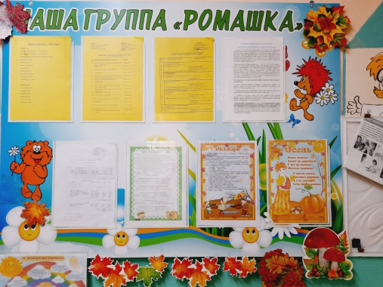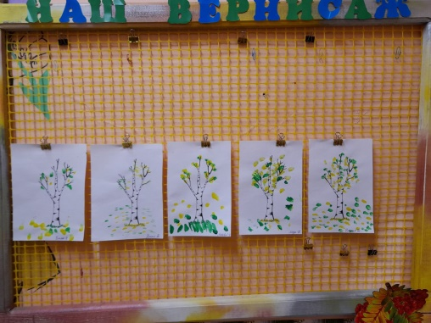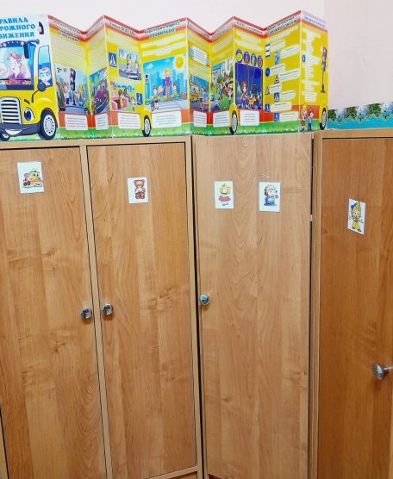

Для каждого ребенка есть индивидуальная кабинка с картинкой. Такая же картинка закреплена за ребенком на полотенце в умывальной комнате и на кровати.
Предметно-развивающая среда приемной меняется посезонно, в соответствии с темой недели (месяца, периода).
- группе оборудованы уголки по образовательным областям в соответствии с ФГОС:

Образовательная область «Познавательное развитие»
Уголок экологии и экспериментирования
Цель: создание условий, необходимых для обогащения представления детей о многообразии природного мира, воспитания любви и бережного отношения к природе и окружающему миру в целом и формирования начал экологической культуры, первоначальной системы ценностных ориентаций (восприятие себя как части природы, взаимосвязи человека и природы).
Обеспечение:
- Гербарий, природный материал (желуди, шишки, ракушки,
береста, камушки, скорлупа, веточки, листья и т.д.);
- Календарь природы;
- Игры по экологии: «Лесные животные», «Веселая ферма», развивающее лото «Дикие животные», Угадай животных;
- Муляжи фруктов и овощей»;
- Наборы картин: «В мире растений», «Живая природа».
- Лупы: большая и маленькая;
- Альбомы: «Времена года», «Комнатные растения», «Овощи», «Фрукты», «Деревья», «Ягоды», «Грибы», «Дикие животные», «Домашние животные».
- Емкости для воды;
- Камни, песок.
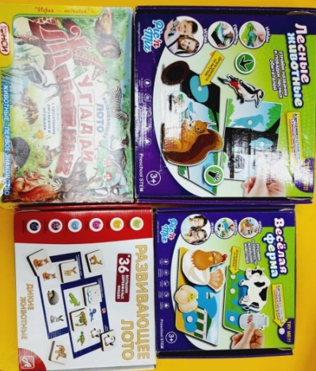
- Воздушные шарики, султанчики, крупы, кусочки разной ткани;
- Папка с описанием опытов;
- Инструментарий для опытов;
- Аквариум.
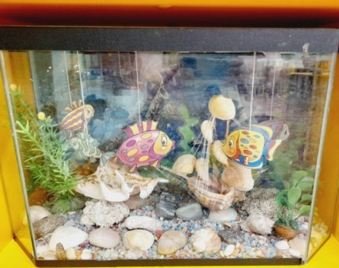

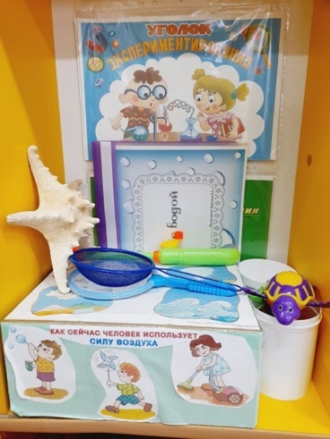
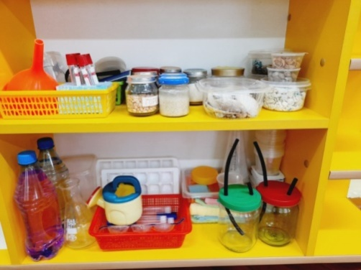

Патриотический уголок
Цель: создание условий для развития познавательного интереса к своей стране, родному городу, посёлку; формирования патриотических чувств.
Обеспечение:
1.Флаг России;
2.Герб России;
2. Стенд с портретом президента и символами государства;
3. Фотоальбомы: «Моя семья», «Дом, в котором я живу», «Мой детский сад», «Моя семья», о Москве, Красноярском крае и родном поселке;
4. Дидактический материал «Защитники Отечества», «9 мая – день победы»;
5. Глобус;
6.Оформлены игры: «Семья», «Моя малая Родина»;
7. Игрушка «Матрешка» и другие предметы народных промыслов;

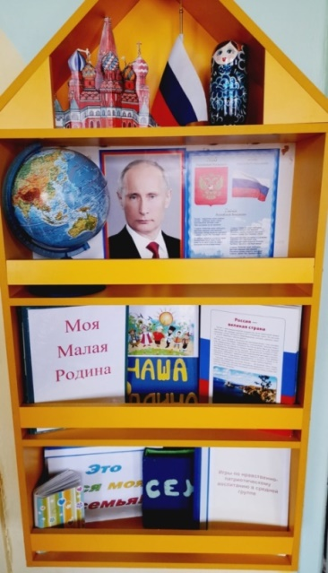
Математический уголок
Цель: создание условий, необходимых для развития у детей элементарных математических представлений (о форме, величине, мере, соотношении, количестве, числе, времени, пространстве, ориентировке в пространстве и времени).
Обеспечение:
- Занимательный и познавательный материал по математике.
- Логико-математические игры: «Блоки Дьенеша», цветные счетные палочки «Кюизенера»;
- Наборы геометрических фигур;
- Рабочие тетради по математике;
- Дидактические игры: «Мои первые цифры», «Геометрические формы», «Всѐ для счѐта»;
- Настольно-печатные игры;
- Головоломки (геометрические, «сложи узор» и др.);
- Часы песочные;
- Набор карточек с цифрами;
- Демонстрационный материал (цифры, геометрические фигуры).

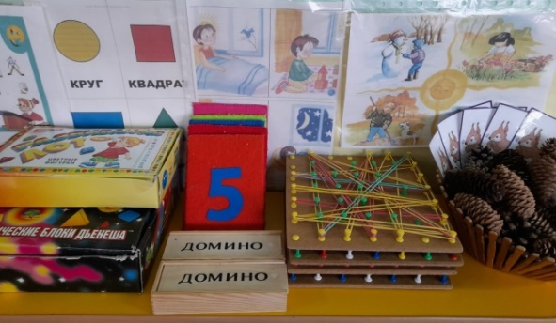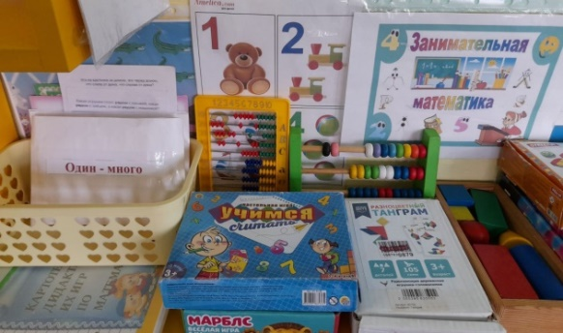
Уголок детской книги
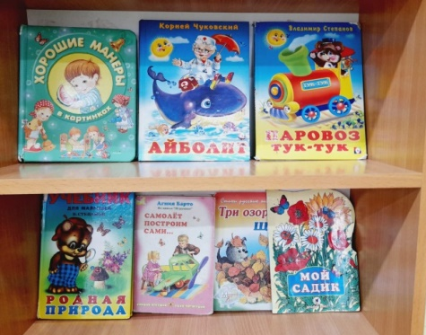
Цель: создание условий, необходимых для формирования интереса к книге, умения обращаться с книгой.
Обеспечение:
1.Тематическая подборка детской
художественной литературы.

Уголок строительно-конструктивных игр
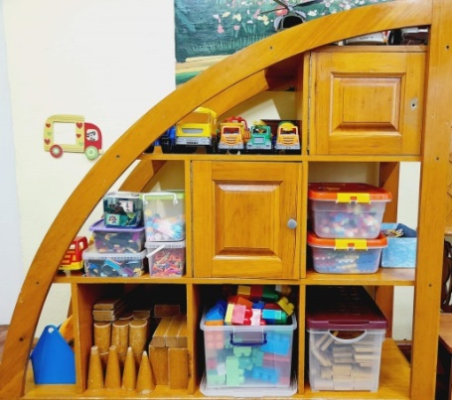
Цель: создание условий, необходимых для развития умения анализировать объект, видеть основные детали, составляющие сооружения; возможности создания их из различных форм; творческого воображения.
Обеспечение:
- Конструктор мелкий и крупный «Лего»;
- Пластмассовый напольный конструктор;
- Мозаика;
- Деревянный конструктор;
- Магнитный конструктор;
- Небольшие игрушки для обыгрывания построек: фигурки людей и животных, макеты деревьев;
- Транспорт мелкий, средний, крупный: машины легковые и грузовые.

Образовательная область «Социально-коммуникативное развитие».
Уголок дежурства
Цель:создание условий для формирования умения выполнять обязанности дежурных; воспитания положительного отношения к труду, самостоятельности.
Обеспечение:
1.Плакат «Мы дежурим»;
2.Фартуки;
3.Колпаки.

Уголок безопасности
Цель: создание условий, необходимых для формирования у детей основных навыков безопасности жизнедеятельности.
Обеспечение:
- Макет перекрестка и улицы;
- Жезл;
- Развивающие раскраски «Уроки безопасности»;
- Сюжетные картинки по теме;
- Красочные плакаты;
- Набор дорожных знаков;
- Элементы костюма инспектора дорожно-патрульной службы;
- Картотека дидактических игр по правилам дорожного движения;
- Лэпбук «Светофорчик»
- Различные виды транспорта;
- Светофоры;
- Правила дорожного движения обучающая детская игра-лото «Юный пешеход»;
- Развивающая игра «Азбука безопасности».
14. Папки – передвижки по безопасности жизнедеятельности детей.

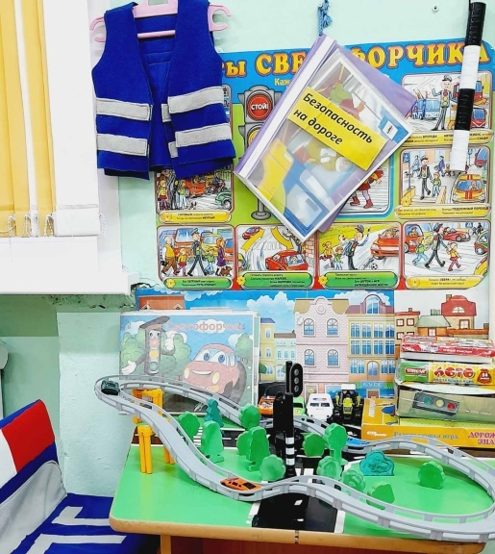

Уголок сюжетно-ролевых игр
Цель: создание условий, необходимых для формирования ролевых действий, коммуникативных навыков в игре.
Сюжетно-ролевая игра «Магазин»
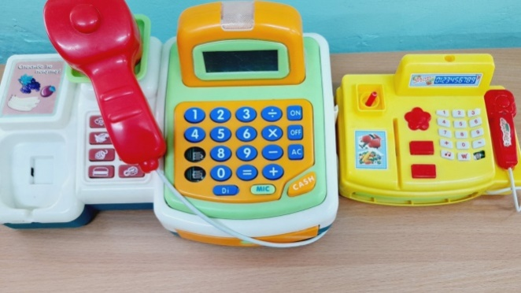
Обеспечение:
- Касса;
- Кондитерские изделия;
- Хлебобулочные изделия;
- Овощи, фрукты;
- Сумки;
- Атрибуты для магазина «Игрушки», «Посуда».
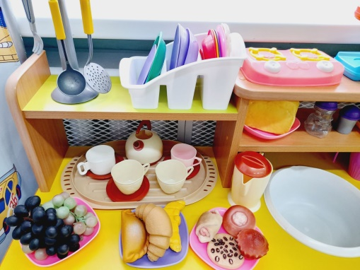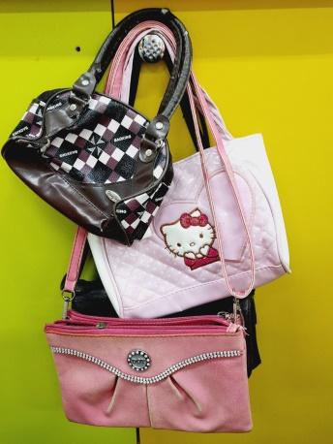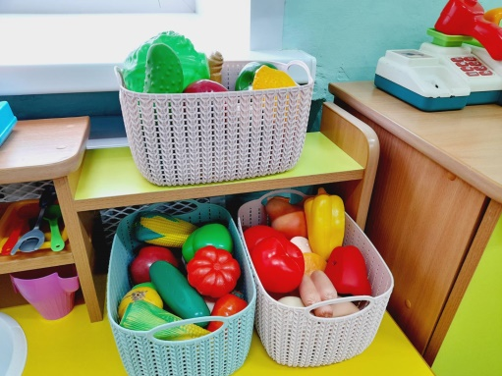

Сюжетно-ролевая игра «Больница»:
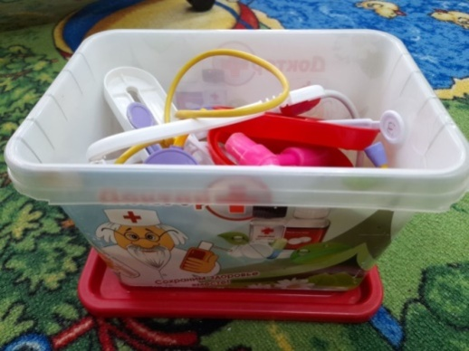
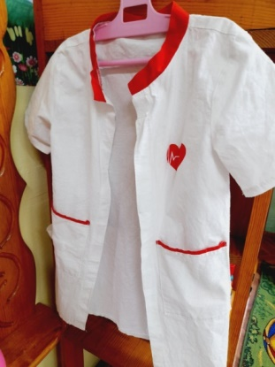
Обеспечение:
1. Набор доктора;
2. Кукла «Доктор».
3.Стол, стулья
4. Медицинская сумка;
5. Коробочки, баночки.

Сюжетно-ролевая игра «Семья»

Обеспечение:
- Комплект мебели: диван, стол, стулья;
- Игрушечная посуда: кухонная, чайная, столовая;
- Куклы, одежда для кукол;
- Коляски, горшок, ванночки;
- Комплект постельных принадлежностей для кукол;
- Гладильная доска, утюги;
- Подушки, скатерть;
- Телефоны.
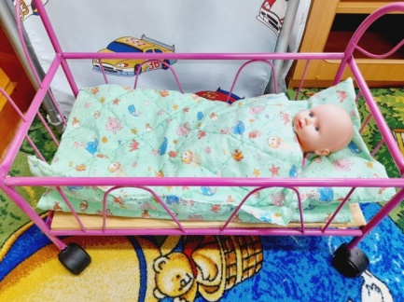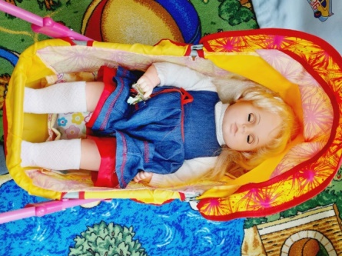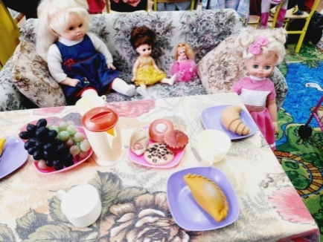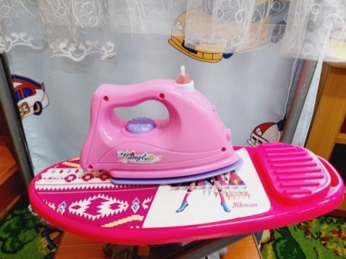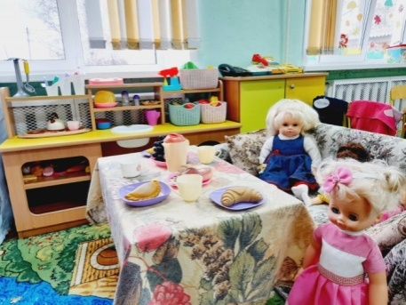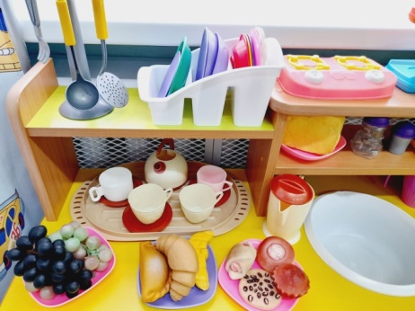
Сюжетно-ролевая игра «Стройка»

Обеспечение:
- Строительный материал: крупный и мелкий;
- Строительные инструменты;
- Каски.
- Транспорт мелкий, средний, крупный: машины легковые, грузовые.
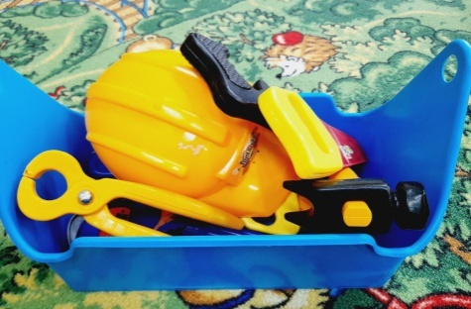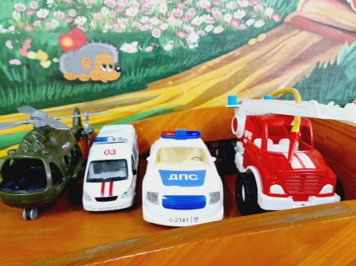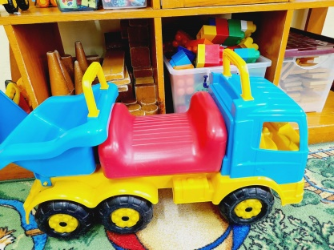
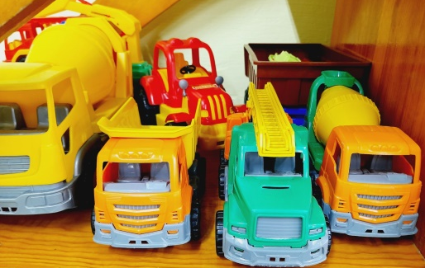

Сюжетно-ролевая игра «Парикмахерская»
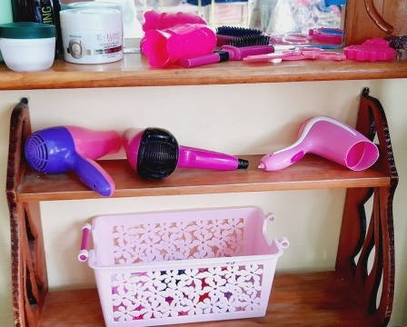
Обеспечение:
- Шапочки, фартуки;
- Набор парикмахера;
- Журналы причесок;
- Зеркало;
- Баночки;
- Расчески, фены, заколки, ободки, браслеты, бусы.

Уголок уединения
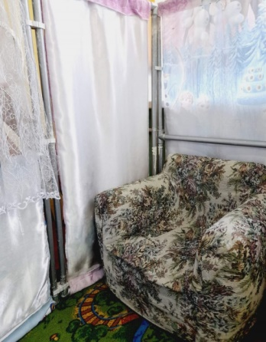
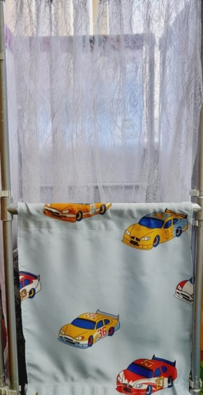
Цель: создание условий личного пространства для формирования психологической стабильности ребенка.
Обеспечение:
- Шатер;

- Кресло

Образовательная область «Художественно – эстетическое развитие»
Уголок изобразительного искусства
Цель:создание условий для формирования творческого потенциала детей; развития интереса к изобразительной деятельности; формирование эстетического восприятия, воображения, художественно-творческих способностей, самостоятельности, активности.
Обеспечение:
- Материал для рисования: альбомы, акварельные и гуашевые краски, простые и цветные карандаши, мелки, баночки для воды, трафареты для рисования, раскраски.
- Материал для лепки: глина, пластилин, стеки, индивидуальные клеёнки;
- Материал для аппликации и ручного труда: клей ПВА, ножницы, кисти для клея, емкость под клей, салфетки, цветная бумага и картон, белый картон, гофрированная бумага, природный материал;
- Образцы по аппликации и рисованию;
- Альбомы с разными техниками изобразительного искусства: «Дымковская игрушка», «Филимоновская», «Городецкая».
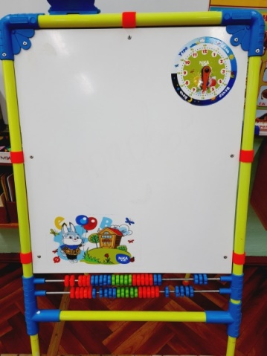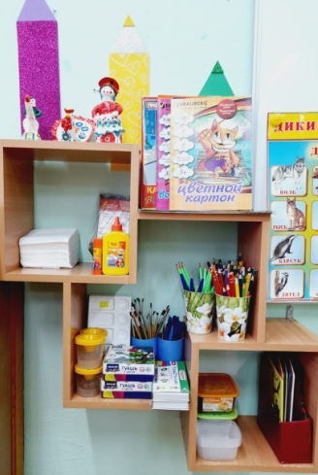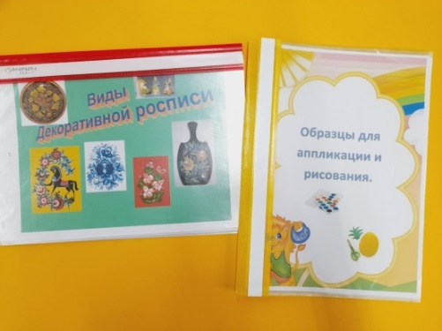

Музыкальный уголок
Цель: создание условий, необходимых для реализации активной музыкальной деятельности ребенка через предметный мир.
Обеспечение:
- Музыкальные инструменты: металлофон, гитара, бубен, маракасы, бубенцы, колокольчики, погремушки, гармошка, барабан;
2. Дидактический материал «Музыкальные инструменты»;
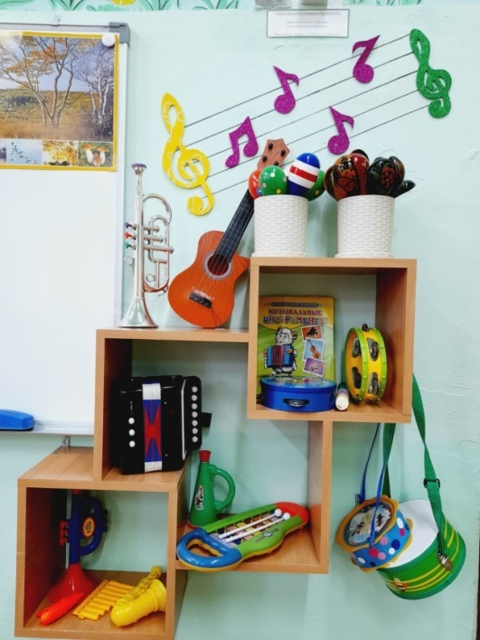

Театральный уголок
Цель: создание условий, необходимых для развития творчества детей на основе литературных произведений; формирования умения ставить несложные представления; развития интереса к театрально - игровой деятельности.
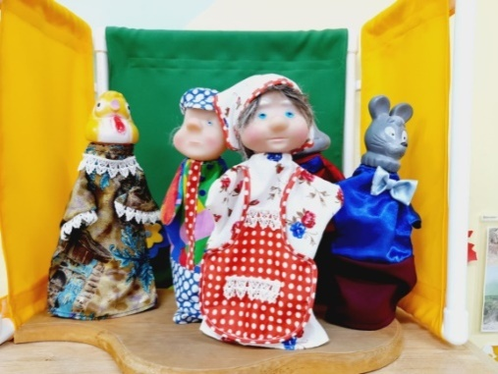
Обеспечение:
1. Ширма маленькая для настольного и
кукольного театра;
2. Настольный театр;
3. Теневой театр;
4. Пальчиковый театр.
5.Театр « Бибабо»
6. «Перчаточный театр»
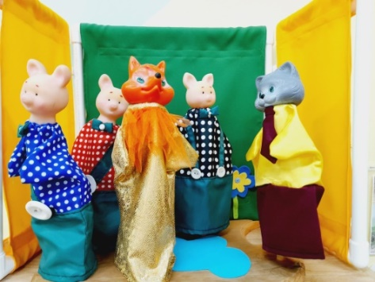
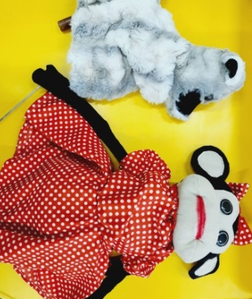
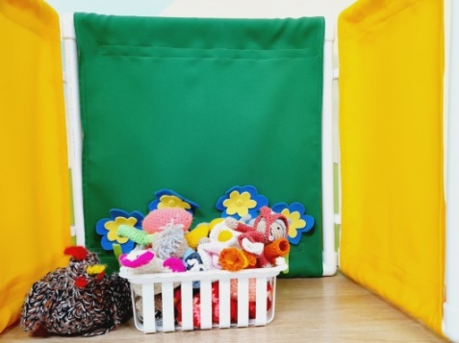
7.Театр на фланелеграфе;

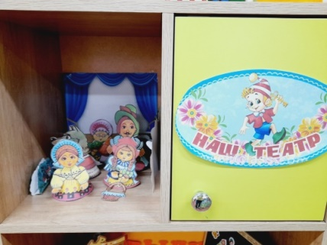
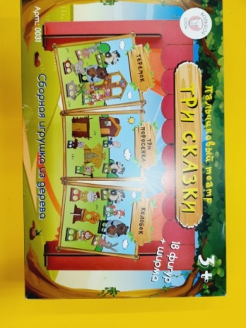
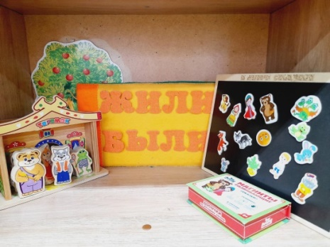

Образовательная область «Речевое развитие»
Уголок речевого развития
Цель: создание условий, необходимых для совершенствования процесса развития и коррекции речи детей.
Обеспечение:
- Детская литература, портреты писателей, тематические выставки;
- Материалы для театрализованной деятельности: пальчиковый театр, настольный театр, фланелеграф;
- Последовательные и сюжетные картинки;
- Артикуляционная гимнастика в альбомах на определенный звук; артикуляционная гимнастика в стихах и картинках;
- Картотека игр на развитие речи дошкольников;
- Комплекс упражнений для развития речевого дыхания, примеры игр: «Сдуй снежинку с варежки», «Горячий чай», «Бабочка, лети!», «Чья птичка дальше улетит».
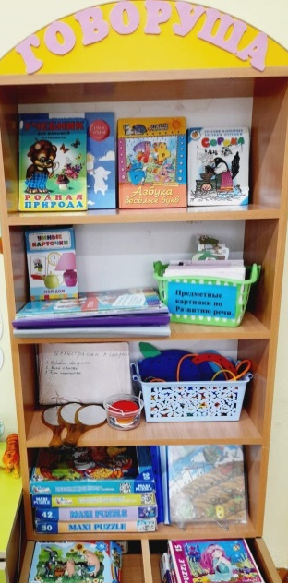
- Картотека пальчиковой гимнастики с использованием стихов, песенок, потешек;
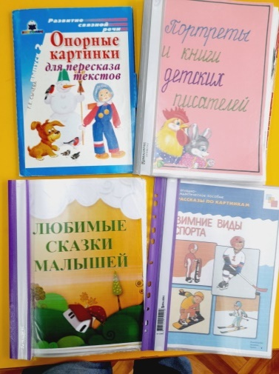
8. Шнуровки.
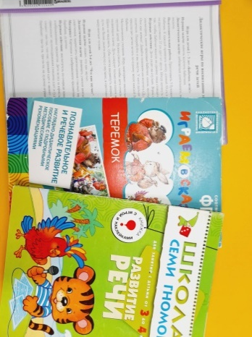
9. «Суджок»;

Образовательная область «Физическое развитие»
Физкультурный уголок
Цель: создание условий, необходимых для стимулирования желания детей заниматься двигательной деятельностью, и воспитания у детей осознанного отношения к своему здоровью.
Обеспечение:
- Мячи большие, малые, средние;
- Флажки;
- Массажные дорожки;
- Обручи;
- Мешочки с песком;
- Кегли;
- Скакалки;
- Кольцеброс;
- Набор «Хокеист».
- Маски для подвижных игр;
- Ленточки;
- Мишень для метания;
- Диск тренажер.

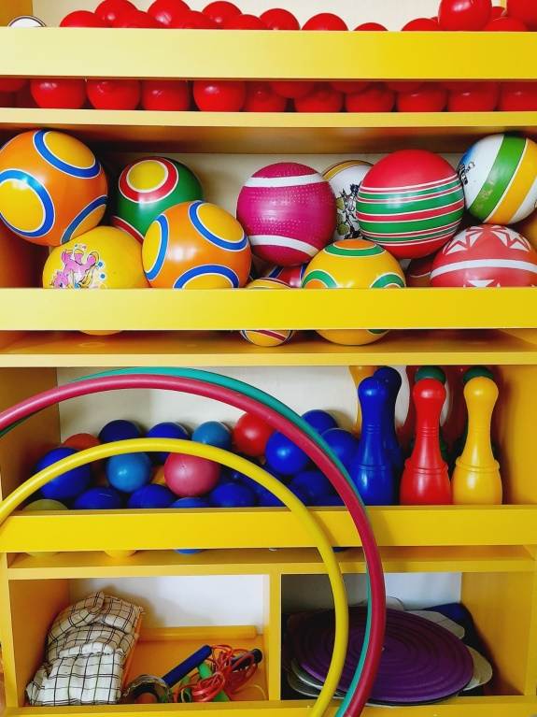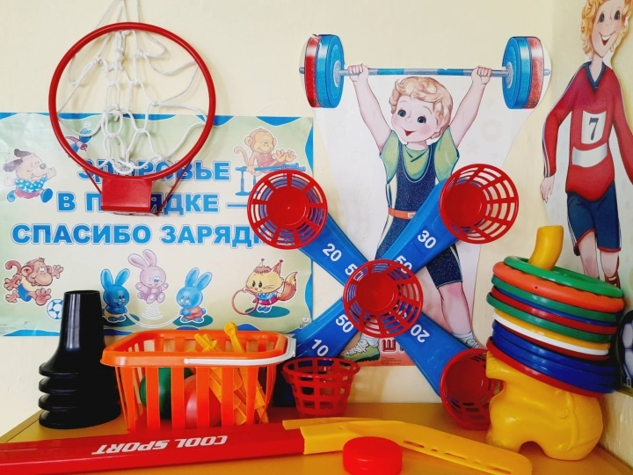

Методическая литература
Социально-коммуникативноеразвитие | Петрова В.И. , Стульник Т.Д. Этические беседы с дошкольниками. Для занятий с детьми 4-7 лет. – М.: МОЗАИКА-СИНТЕЗ, 2016. – 80 с.  Абрамова Л.В. Слепцова И.Ф. Социально-коммуникативное развитие дошкольников: Средняя группа. – М.: МОЗАИКА-СИНТЕЗ, 2017. – 96 с.
Физическое развитие | Борисова М.М. Малоподвижные игры и игровые упражнения: Для занятий с детьми 3-7 лет. – М.: МОЗАИКА-СИНТЕЗ, 2015. – 48 с. Федорова С.Ю. Планы-физкультурныхзаняий с детьми 4-5 лет – М.: МОЗАИКА-СИНТЕЗ,; 2020-96с.
Художественно-эстетическоеразвитие | Комплексные занятия по изобразительной деятельности. По программе «От рождения до школы» под редакцией Н.Е. Вераксы, Т.С. Комаровой, М.А. Васильевой. Средняя группа (от 4 до 5 лет) /авт.-сост. О.В. Павлов. – Волгоград: Учитель, 2017. – 107 с.  Колдина Д.Н. Аппликация с детьми 4-5 лет. Сценарии занятий. – М.: МОЗАИКА-СИНТЕЗ, 2015. – 64с.: цв.вкл.  Комарова Т.С. Изобразительная деятельность в детском саду: Средняя группа. – М.: МОЗАИКА_СИНТЕЗ, 2017. – 96 с.: цв. Вкл.
Познавательноеразвитие | Куцакова Л.В. Конструирование из строительного материала: Средняя группа. – М.: МОЗАИКА-СИНТЕЗ, 2017. – 80 с.  Соломенникова О.А. Ознакомление с природой в детском саду: Средняя группа.- м.: МОЗАИКА – СИНТЕЗ, 2016. – 96 с.  15. Дыбина О.В. Ознакомление с предметным и социальным окружением. Средняя группа. – М.: МОЗАИКА-СИНТЕЗ, 2017. -96 с.  Колесникова Е.В. Я считаю до пяти. Математика для детей 4-5 лет. – М.: ТЦ Сфера, 2021. – 64 с., цв. илл. (Математические ступеньки).  Колесникова Е.В. Математика для детей 4-5 лет: Методическое пособие к рабочей тетради. – М.: ТЦ Сфера, 2008. – 80 с.  Помораева И.А., Позина В. А. Формирование элементарных математических представлений: Средняя группа. – М.: МОЗАИКА-СИНТЕЗ, 2016. – 64 с.  Николаева С.Н. Экологическое воспитание в средней группе детского сада. – 2-е изд., испр. И доп. – М.: МОЗАИКА-СИНТЕЗ, 2022. – 176 с. – (Парциальная программа «Юный эколог»).
Речевоеразвитие | Колесникова, Е.В. Слова, слоги, звуки. Развитие фонематического слуха у детей 4-5 лет. Учебно-методическое пособие к демонстрационному материалу «Слова, слоги, звуки» / Е.В. Колесникова. – М.: БИНОМ. Лаборатория знаний, 2019. – 48 с.: ил.  Колесникова, Е.В. Развитие фонематического слуха у детей 4-5 лет. Учебно-методическое пособие к рабочей тетради «От слова к звуку» / Е.В. Колесникова. – Москва: Просвещение, 2021. – 80 с. : ил.  Е.В. Колесникова Слова, слоги, звуки. Развитие фонематического слуха у детей 4-5 лет. Демонстрационный материал и учебно-методическое пособие «Слова, слоги, звуки».  Гербова В.В. Развитие речи в детском саду: Конспекты занятий с детьми 4-5 лет. – 2-е изд. и доп.–МОЗАИКА-СИНТЕЗ, 2021-104 с.

